3.3GHz Video Receiver

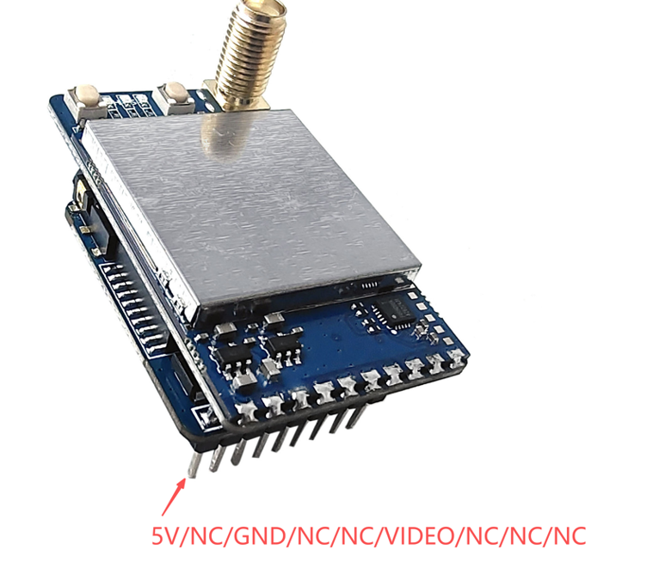

产品名称(Product） : 3.3GHz 视频接收模块(VRX）

产品型号(Model NO.) : VRX-3301

- RX_3301是一款配合FPV眼镜的CVBS视频输入模组，接收频率3.3G.，也可单独作接收机使用，留有直径2.5mm耳机插座可以输出视频。有1.0mm&5P排线接口，DC电源输入5-36V,视频输出，RSSI信号强度电平输出。（及PWM计数脉冲调节频道接口。）
RX_3301 is a CVBS video input module designed to work with FPV goggles, featuring a receiving frequency of 3.3 GHz. It can also be used independently as a receiver, and is equipped with a 2.5 mm diameter headphone jack for video output. Additionally, it comes with a 1.0 mm & 5-pin flat cable interface, supporting a DC power input ranging from 5 V to 36 V, along with video output and RSSI signal strength level output (as well as a PWM counting pulse interface for channel adjustment).
二、模组图片及功能示意图：Module Image and Functional Schematic Diagram

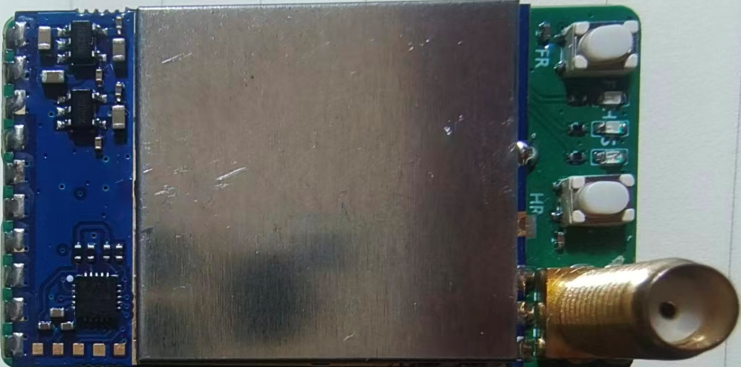
1

3

4

5

2

6

7

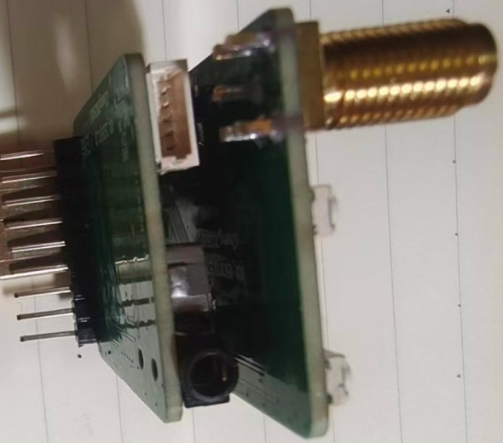

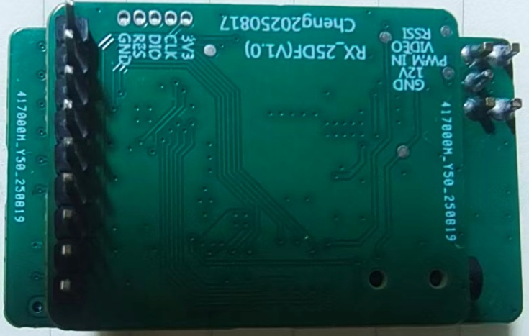

8

9

（1）：频段按键（Band Selection Button）
短按调节当前频段FR1---FR8循环指示绿灯显示，闪烁次数代表当前频段。（A short press cycles through the current frequency bands FR1 to FR8, with a green indicator light showing the status. The number of flashes corresponds to the current frequency band）
长按频段调节按键2秒，进入自动搜索状态。蓝色指示灯闪烁表示当下正在自动搜索图像信号的频道，搜索完成后显示最强信号频道图像。(Press and hold the band selection button for 2 seconds to enter the auto-search mode. The blue indicator light flashes to indicate that the device is currently searching for the channel with image signal automatically, and the image of the channel with the strongest signal will be displayed after the search is completed.)
（2）：频道按键(Channel Button)
短按调节当前频道CH1—CH8循环指示红灯显示，闪烁次数代表当前频道。(A short press cycles through the current channels CH1 to CH8, with a red indicator light showing the status. The number of flashes corresponds to the current channel.)
（3）：绿色LED指示灯，闪烁次数代表当前频段。
Green LED indicator; the number of flashes indicates the current frequency band.
（4）：蓝色LED指示灯，闪烁中代表当前正在自动搜索频道。
Blue LED indicator; flashing indicates that the device is currently in the process of auto-searching for channels.
（5）：红色LED指示灯，闪烁次数代表当前频道。
Red LED indicator; the number of flashes indicates the current channel.

(6):ANT—天线（antenna）
（7）：FPV视频眼镜排针2.54MM （FPV Video Goggles Pin Header 2.54MM）
(8):CVBS耳机接口（CVBS Headphone Jack）
（9）：1.0mm排线插座（1.0mm Flat Cable Socket） ：1. GND 2.DC 5-36V 3.PWM 4.VDEO 5.RSSI

目录（Table of contents）
- 通用规格 (GENERAL)
- 结构规格 (MECHANICAL SPECIFICATION)
- 环境条件 (ENVIRONMENTAL SPECIFICATION)
- 测试条件 (TEST CONDITION)

  - 通用规格(General)：

直流特性（DC Characteristics）
供电电压(POWER SUPPLY) | 5.0V &DC 5-36V
耗电流(Current Consumption) | 250 Max
工作环境（Environmental Specification）
工作温度（Operating Temperature） | -10~+65 ºC
存储温度（Storing Temperature） | -30~+85 ºC
工作湿度（Operating humidity） | 85%RH
射频（RF）
接收频率范围（Receiving frequency range） | 3100~3700MHz*
输入驻波比（Voltage Standing Wave Ratio） | 2:1
解调方式（Demodulation system） | FM/PLL
中频频率 IF | 480MHz
天线端口阻抗（ANT. input impedance） | 50Ω, Typ.
本振频率稳定性(LO Frequency stabilization) | ±200kHz
本振频率精度(LO Frequency Precision) | ±200kHz
本振控制（LO Control） | PLL
输入端本振泄漏(Input LO Leak) | -65dBm
接收灵敏度（Receiving Sensitivity） | -95dBm
输入电平范围（Input Level Range） | -95 dBm ~+5 dBm
视频(Video Characteristics)
视频输出阻抗（Video Output impedance） | 75Ω, Typ.
视频输出电平（Video Output Level） | 1Vp-p, Typ.
视频极性（Video Polarity） | 负极性（NEGATIVE）
视频频率响应（Video Frequency Respone） | ±5 dB, Max. 50Hz ~ 6MHz
微分增益（Differential Gain） | ±5 %, Max
微分相位（Differential Phase） | ±5 Deg., Max
3dB 中频带宽（3Db IF WIDEBAND） | 16.5MHz
信噪比 S/N | 38dB, Min
RSSI Output Voltage(-30dBm~-90dBm) | 1.3~0.7V

  - 结构规格（Mechanical Specification）:
Please refer to Figure 2.
  - 环境条件（Environmental Specification）:
工作温度（Temperature ）: -10℃ ~ +65℃
  - 测试条件（Test Condition）:
- 周边环境温度（Ambient temperature）： 25℃
- 视频输入电压（Video input voltage）： 1.0Vp-p,150 (IRE)

五： RX_25DF: 结构尺寸（Dimension）:

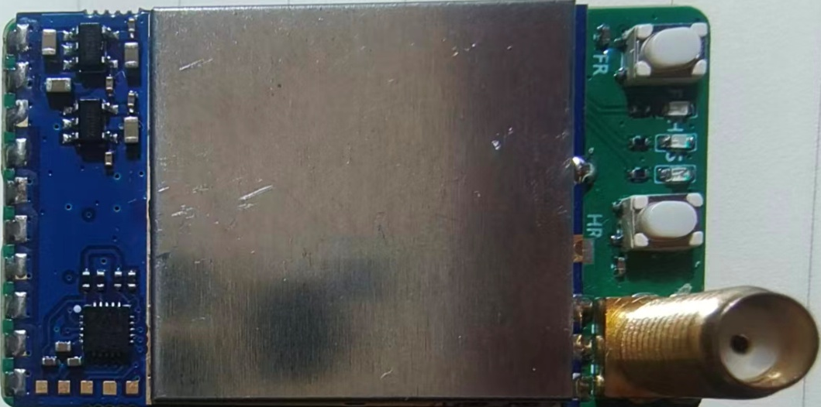
27mm

46mm

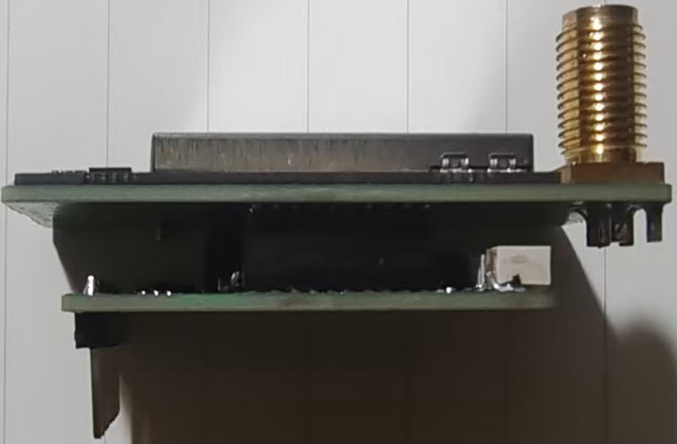
9.3mm

7.2mm(PCB1.2mm)

14mm(PCB1.2mm)

8.5mm

34mm

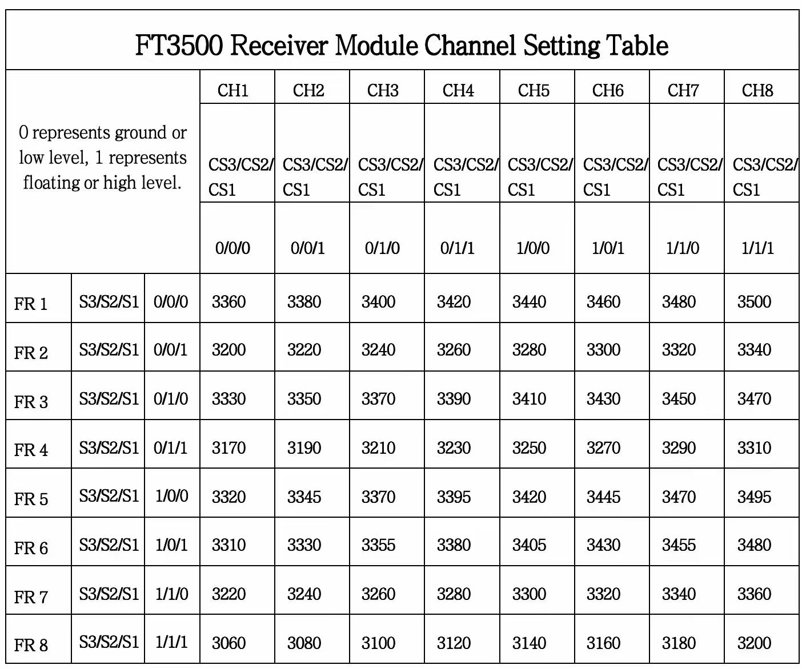
六：频道列

